凱淇製作

柴犬

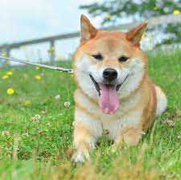

40423游凱淇

柴犬

1特徵
柴犬面貌與秋田犬相似，也因此兩者經常被搞混。秋田臉比柴犬圓，柴犬的耳朵和嘴巴比秋田尖，不過這兩隻狗最明顯的差別是體型，柴犬比秋田明顯嬌小。

2性格
柴犬天性較為大膽、獨立。有些柴犬警戒心較強，也有些柴犬對人類較為友好，但是基本上與日本犬的個性相同。柴犬對於主人或其認可的人類比較忠誠，由於柴犬在古代是作為追捕獵物的獵犬使用，因此通常具有一定警戒心與攻擊性，一般來說，母柴犬的攻擊性比公柴犬來得較為兇猛。柴犬與貓咪比較容易和平相處。

3餵食
對柴犬十分有益的蔬菜:
番薯、捲心菜、黃瓜、白菜、胡蘿蔔、花菜等。
比較堅硬的蔬菜，煮熟以後放置冷卻，就是可以給柴犬餵食的優秀蔬菜。它們都富含維他命和食物纖維，利於柴犬排便和調節身體狀態。
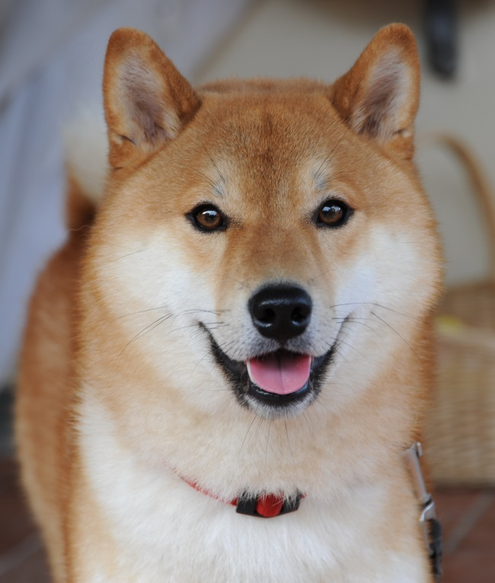
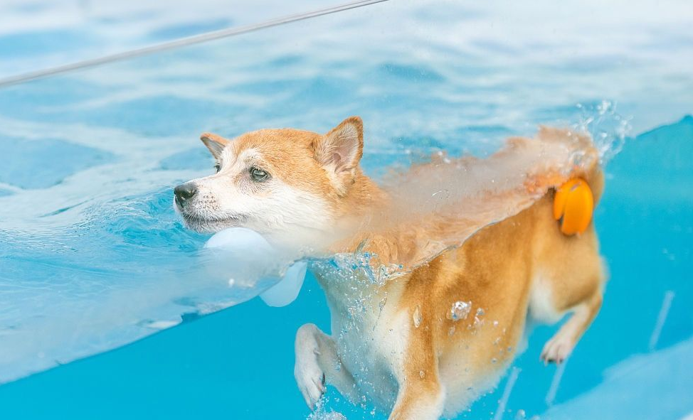
資料來源：
https://zh.m.wikipedia.org/zh-tw/%E6%9F%B4%E7%8A%AC

